МБОУ «Туванская основная общеобразовательная школа»
Шумерлинского района Чувашской Республики

Исследовательская работа на тему:
«Образ Александра Невского в искусстве»

Автор: Арсютов Даниил, ученик 4 класса
МБОУ «Туванская ООШ»
Руководитель работы: Назарова И. В.
учитель начальных классов

Туваны, 2021г.

СОДЕРЖАНИЕ
1 Литература
2 Изобразительное искусство
3 Музыка
4 Кинематограф
5 Исторические памятники
6 Использованнаяя литература
ВЕДЕНИЕ
Указом Президента РФ В. В. Путина 2021 год объявлен годом Александра Невского. Так масштабно решено отметить 800-летие выдающегося военного и политического деятеля Древней Руси
«Александр Невский — это удивительное сочетание государственного мужа, патриота, человека, беззаветно любившего свой народ и свою страну, и, можно сказать, жизнь свою положивший за родину. Поэтому организовать празднование на самом высоком уровне — это наш долг, наша обязанность, чем мы, люди XXI века, можем почтить память великого государственного деятеля, воина, дипломата и святого подвижника». (Патриарх Московский и всея Руси Кирилл).
Тема истории государства российского и его замечательных людей настолько важна в современном мире, что я не смог остаться в стороне и решил посвятить ей время на изучение исторической персоны Александра Невского и его образа в искусстве.
Цель проекта: раскрыть образ Александра Невского как князя и святого через искусство.
Задачи проекта: узнать о жизни и подвигах Александра Невского; изучить мнение историков о личности Александра Невского; найти картины, фильмы, памятники с изображением Александра Невского.
Александр Невский: личность в истории. Ему были благодарны не только потомки, но и люди, живущие в современности, многие прославленные творцы восхваляли его образ в искусстве.
Его образ с древних времен появляется в различных произведениях искусства: в древнерусской литературе, художественной литературе, изобразительном искусстве, кинематографе, скульптуре.
ЛИТЕРАТУРА
Образ Александра Невского в различных произведениях искусства, в том числе и в литературе, был широко воспет писателями и поэтами.
Первое упоминание в литературе появилось благодаря современнику князя. «Житие Александра Невского» относится к памятникам Древней Руси, рассказывает о подвигах и храбрости Невского.
В 1977 году вышла повесть о событиях 13 века, когда Новгород отразил нападение немцев. Рассказ идет о судьбе человека мудрого, душевно богатого, являющего патриотом Новгородской республики. Повесть называется «Господин Великий Новгород», написана она Д.М. Балашовым. Интересно написан роман-трилогия «Александр Невский» от автора С.П. Мосияш. Произведение начинается с того, что описывается могущество города Великого Новгорода, его значимость и цель захвата соседних стран. Но Новгород не сдается, ведь на его защиту встает князь и гениальный полководец Невский.
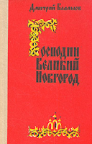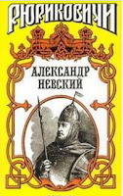
Д.М.Балашов. Господин Великий Новгород
С. Мосияш Александр Невский
ИЗОБРАЗИТЕЛЬНОЕ ИСКУССТВО
Образ Александра Невского в искусстве встречается повсеместно, и в живописи ему уделено немало внимания. Одна часть художников создавала его портреты и изображала во время сражений, другая предпочла воплотить образ святого, которому сегодня преклоняются многие верующие.
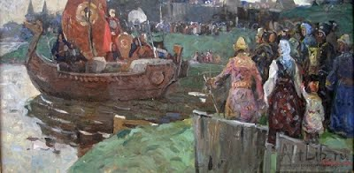
Угрюмов Г.И. Торжественный въезд Александра Невского в город Псков после одержанной им победы над немцами. 1793 г.
А.Н.Букакин
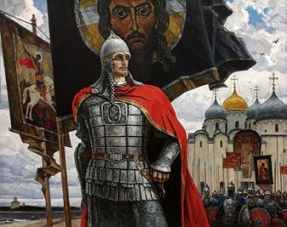 | 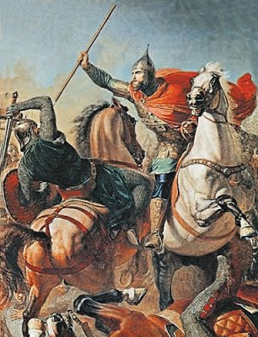
Ю. Пантюхин Александр Невский | Ф.Моллер Александр Невский, 1856 г.

МУЗЫКА
В 1938 году началась совместная работа режиссера Сергей Эйзенштейна и композитора Прокофьева. Главной задачей музыканта было создать музыку на отснятый сюжет своим представлениям и мнению. Через музыку композитору удалось передать образ героя, сражавшегося в жестоких боях, все это сочеталось с изобразительно-живописными эпизодами и песенно-хоровыми сценами. Воплощение образа Александра Невского очень ярко прозвучало в произведении Сергея Прокофьева, чья музыка была написана на слова поэта Луговского. Выразилось оно в таком произведении, как кантата «Александр Невский», состоящая из семи частей. Каждая часть предназначена для разных исполнителей: солиста, хора или оркестра в зависимости от части: "Ледовое побоище", "Мертвое поле", "Крестоносцы во Пскове" и т. д.
С.Прокофьев Кантата "Александр Невский. Вставайте люди русские"
С.Прокофьев Кантата "Александр Невский. Ледовое побоище"
КИНЕМАТОГРАФ
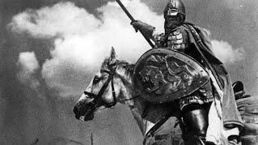
Одним из важных видов культуры, хранящих память князя, можно назвать кинематограф. В 1938 году на экранах появился фильм «Александр Невский» от режиссера Сергея Эйзенштейна. Он был отмечен Сталинской премией и принят народом, относится сегодня к классическим картинам 30-х годов.
В картине снимались всеми любимые и известные актеры: Николай Черкасов, Николай Охлопков, Андрей Абрикосов и др. Действие фильма разворачивается в 1242 году. Закончилась битва со шведами, на Русь стали наступать Тевтонские войска. Завершается картина сражением на Чудском озере. Образ А. Невского в искусстве, в том числе и в этом фильме, очень значим. Князь показан героем, который всегда старался защитить свои земли и свой народ.
ИСТОРИЧЕСКИЕ ПАМЯТНИКИ
Образ Александра Невского в различных видах искусства, в том числе и в скульптуре, выразили многие архитекторы, сегодня их можно увидеть по всей стране.
Самыми известными считаются следующие:
- Монумент в Санкт-Петербурге, созданный по проекту архитектора Валентина Козенюка и установленный в 2002 году напротив входа в Александро-Невскую лавру. Монумент выполнен из розового гранита, а фигура, сидящая на коне, отлита из бронзы.
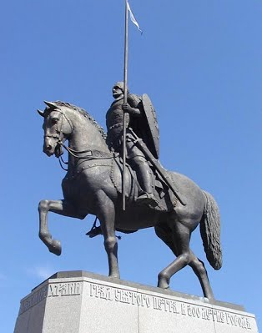
-В 1993 году в Пскове установили памятник Невскому на горе Соколиха так как именно в этом городе в 1242 году произошел разгром тевтонских рыцарей на Чудском озере.
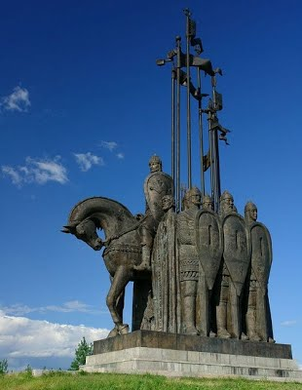
В Великом Новгороде также есть памятник, установленный в 1985 году на набережной. В годовщину победы на Чудском озере проходят митинги в дань памяти великого полководца.
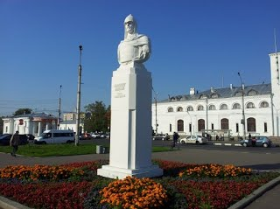
-Еще один монумент установлен в центре города Великий Новгород напротив церкви Бориса и Глеба.
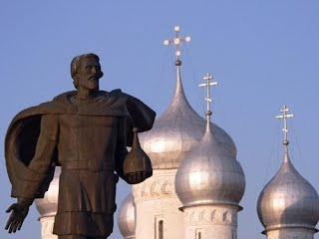
Кроме этих памятников, есть еще монументы в Москве, в Ростове-на-Дону, в Александрове, во Владимире и в Курске.
ИСПОЛЬЗОВАННАЯЯ ЛИТЕРАТУРА
1. Борисов Н.С. Русские полководцы XIII –XVI веков.- М., «Просвещение», 1993.
2. Борисов Н.С. Стражи русских рубежей.- М., «Просвещение», 2011.
3. Изборник. Повести Древней Руси. М., «Художественная литература», 1986.
4. Сиповский В. Д. Родная старина. М., «Современник»,1992.
5. Пашков Б. Г. Русь - Россия –Российская империя. Хроника правлений и событий 862- 1917гг. М., Центр Ком, 1997.
6. Печень Н.А. Символы воинской славы. М., ООО «Гуманитарный издательский центр ВЛАДОС», 2004.

